Лексическая тема: Ранняя весна. Весенние месяцы.

1. Послушай текст. «Талая вода» и ответь на вопросы.

Пришла весна. Солнышко греет. Снег тает, и бегут ручейки. Кругом много воды. Радуются дети - можно пускать по воде лодочки, шлёпать по лужам в резиновых сапогах. Радуются деревья - они попьют талой воды и будут зеленеть и цвести. Радуются грачи - в мокрой земле на полях много червяков. Грачи сыты. Радуются воробьи - они пьют воду, купаются в лужах и громко чирикают: "Весна пришла!"

- После какого времени года наступает весна?  - Что делает солнышко?  - Что происходит со снегом?  - Кому нужна талая вода?  - Чему радуются дети? | - Для чего нужна вода деревьям?  - Почему радуются грачи?  - Зачем грачам червяки?  - Кто купается в лужах?
2. Игра «Что на что похоже?» Подбери сравнения.

Лёд похож на (стекло…)  Густой туман - … | Пушистые облака - …  Сосулька - …

- Упражнение «Какой, какая, какое ?». Образование прилагательных.
Март – (мартовский).  Апрель -  Май -... | Снег –  Зима –  Весна -... | Тепло -  Птица –  Солнце -...
4. Упражнение «Бегут ручейки»

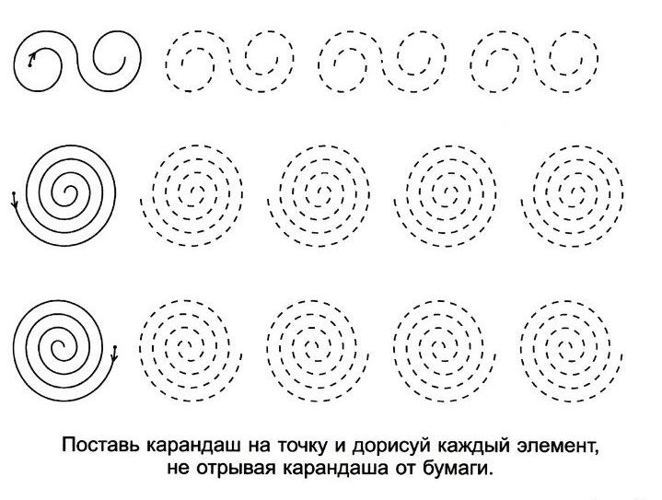
- Упражнение "Скажи наоборот"

Снег зимой чистый, а весной -...  Зимой дни холодные, а весной -... | Зимой солнце тусклое, весной -...  Зимой погода пасмурная, а весной –

- Игра «Исправь ошибку». Послушай приметы весны и найди ошибку.

-Весна наступила потому, что прилетели птицы.
-Солнце светит потому, что тает снег.
-Снег тает потому, что бегут ручьи.
-Тепло потому, что вся природа оживает.

- Запомни приметы ранней весны:
весной природа просыпается;
солнышко ярко светит и начинает пригревать;
тает снег, бегут ручьи, появляются проталинки;
на крышах появились сосульки;
дни становятся длиннее, а ночи короче;
на деревьях набухли почки и проклюнулись листочки;
появилась первая травка;
расцвели подснежники;
весело зачирикали воробьи,
скоро вернутся первые перелётные птицы из жарких стран;
поднялись после зимней спячки дикие животные;
люди сняли тёплую зимнюю одежду.

- Буквы перепутались. Расставь их по порядку, запиши слова и прочти.  - Раскрась картинку. | 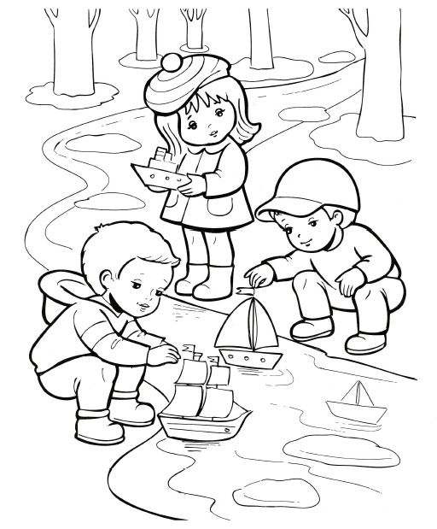
  Е | А | Н | В | С
  2 | 5 | 4 | 1 | 3
  Ш | И | А | П | Л | Р
  4 | 3 | 6 | 1 | 5 | 2

